SNA相关定义

图的基本结构

度、入度和出度

点介数
网络中经过该定点的最短路径占所有最短路径的比例。

边介数
网络中经过该边的最短路径占所有最短路径的比例。

紧密中心性（closeness centrality）
节点的紧密中心性衡量节点到达其他节点的难易程度，也就是到其他所有节点距离的平均值的倒数。
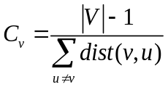

介数中心性（closeness centrality）
核心思想是两个非邻接成员间的相互作用依赖于网络中的其他成员，特别是两成员间路径上的成员，它们对两非邻接成员间起着某种控制或依赖关系。如果一个成员位于其他成员的多条最短路径上，那么成员的作用就比较大，也具有较大的介数中心性。
本质：网络中包含成员的所有最短路径条数占所有最短路径条数的百分比。
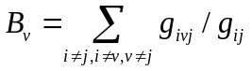

模块度

SNA相关算法

社区发现算法

GN算法
算法思想：社团之间成员的联系多，不同社团的成员之间联系少。社团之间所存在的少数几个连接是社团间通信的瓶颈，是社团间通信时数据流的必经之路。按照某种形式的通信关系并且寻找到具有最高通信经过的边，该边就应该是连接不同社团的通道。将边介数高的边全部去掉后，就获得了社团的最高分解形式。为了衡量一条边具有的最高通信经过的程度，引入了边介数（betweenness）的概念，这是在点介数基础上的推广应用。边介数指的是所有节点对之间的虽短路径中经过该边的最短路径数。
GN算法的主要步骤：计算网络中每条边的边介数，去掉边介数最大的那条边。重复进行直至网络中没有任何边存在。
但GN算法也存在几点不足。一是该算法无法预知网络最终应该分裂成多少社团；二是计算速度缓慢；在一个具有m条边和n个节点的图中计算出每条边的介数所需时间为O(mn)。算法不能判断中止位置
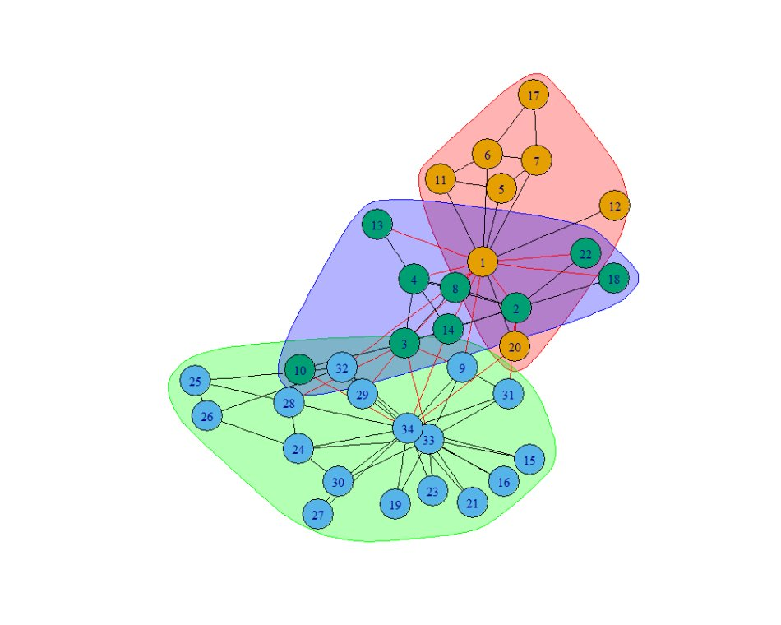

Louvain 算法

LPA算法

SLPA算法

社区评价指标
模块度
社区评价指标——阻断率conductance

PageRank
GN算法
LPA算法
SLPA算法

SNA的应用场景

圈子识别
在社交网络中社区圈子的识别（Community Detection）
Facebook/Wechat是基于朋友之间的强关系网络，有助于朋友之间的联系与关系维系
Twitter/Weibo/Douban是基于单向关注的弱关系社交网络，有助于消息的传播和塑造意见领袖
Linkedin是面向工作的职业社交网络，帮助商务交流与求职招聘

基于好友关系为用户推荐商品或内容

社交网络中人物影响力的计算

信息在社交网络上的传播模型

虚假信息和机器人账号的识别

基于社交网络信息对股市、大选的预测

互联网金融行业中的反欺诈预测

igraph使用

igraph绘图
python-igraph结合matplotlib使用
https://blog.csdn.net/monchin/article/details/80409634

